- КАКИЕ МЕРЫ НАКАЗАНИЯ ПРЕДУСМОТРЕНЫ?
Допущение нахождения детей в возрасте до 18 лет без сопровождения родителей (иных законных представителей) или лиц, осуществляющих мероприятия с участием детей, влечет предупреждение или наложение административного штрафа.

- НА ЧАСАХ 22.05, сотрудники полиции останавливают на улице подростка, который идет домой. Это тоже считается нарушением закона?
Да, так как в законе указана четкая регламентация времени. Подросток должен быть дома до установленного времени.
- РАСПРОСТРАНЯЮТСЯ ЛИ ЗАПРЕТЫ НА ПРАЗДНИЧНЫЕ ДНИ?
Исключений нет. Время, установленное законом, в праздничные и выходные дни не меняется. В ночное время детям и подросткам в общественных местах без сопровождения родителей (или лиц, их заменяющих) быть запрещено.


- МОГУТ ЛИ СОТРУДНИКИ УЧРЕЖДЕНИЙ, НАХОЖДЕНИЕ ДЕТЕЙ В КОТОРЫХ НЕ ДОПУСКАЕТСЯ, ПОТРЕБОВАТЬ ДОКУМЕНТ, ПОДТВЕРЖДАЮЩИЙ СОВЕРШЕННОЛЕТНИЙ ВОЗРАСТ ПОСЕТИТЕЛЯ?
В целях реализации мер защиты детей от факторов, негативно влияющих на их развитие, владельцы коммерческих объектов или их представители (работники) вправе требовать у посетителей документы, удостоверяющие их возраст.
Непринужденная атмосфера сезона отпусков порой расслабляет родителей. Необходимо не терять бдительности и не забывать о значении лета для детей.
Социальный педагог Баубатрын В.Д.

МБОУ «СШ №16 им. С. Иванова»

Советы
родителям от социального педагога

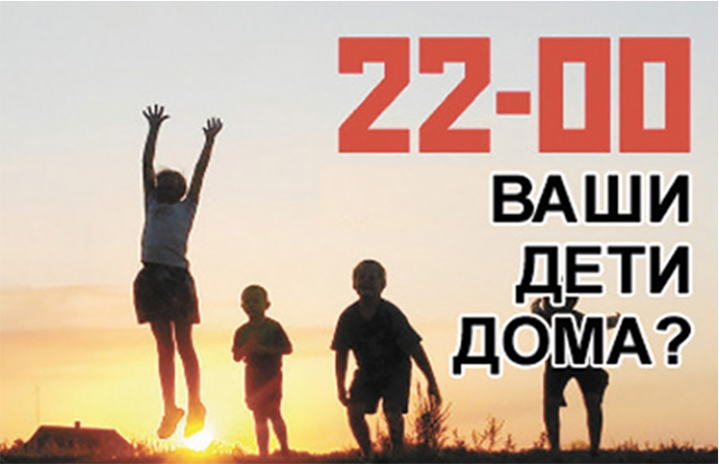

«Комендантский час»

2022 г.

Уважаемые родители, данный буклет даёт ответы на возможные вопросы в связи с применением об ограничениях для детей, связанных с их безопасным пребыванием в общественных местах в ночное время, а также о необходимом сопровождении детей родителями (законными представителями).

НЕСОВЕРШЕННОЛЕТНИМ считается лицо, не достигшее 18-летнего возраста.
- ДЛЯ ЧЕГО НУЖЕН «КОМЕНДАНТСКИЙ ЧАС»?
Он нужен, в первую очередь, для безопасности детей, чтобы оградить их от причинения любого вреда: физического, интеллектуального, психического, духовного и нравственного.
- НЕ НАРУШАЮТ ЛИ ТАКИЕ ОГРАНИЧЕНИЯ ПРАВА РЕБЁНКА?
Нет. В Конституции РФ (ст. 27) сказано, что каждый имеет право на свободу передвижения. Однако Конституция предусматривает ограничения некоторых групп граждан (ст. 55), в том числе для защиты нравственности, здоровья, обеспечения безопасности граждан.

- ЧТО СЧИТАЕТСЯ НОЧНЫМ ВРЕМЕНЕМ?
Ночное время признается в зависимости от времени года:
-с 23.00 до 6.00 местного времени в период с 1 мая по 30 сентября включительно;
-с 22.00 до 6.00 местного времени в период с 1 октября по 30 апреля включительно.
ОДНАКО:
-лицам младше 16 лет разрешено находится вне дома до 22.00 часов;
-лицам от 16-18 лет, позволено находится на улице до 23.00 часов.
- ГДЕ НЕЛЬЗЯ НАХОДИТЬСЯ РЕБЕНКУ В НОЧНОЕ ВРЕМЯ СУТОК БЕЗ СОПРОВОЖДЕНИЯ ВЗРОСЛЫХ?
1) места массового пребывания и отдыха граждан;
2) места общего пользования многоквартирных домов;
3) городской и пригородный транспорт общего пользования, территории и помещения вокзалов, железнодорожных, автобусных станций;
4) места, которые предназначены для обеспечения доступа к сети Интернет, и компьютерные игровые клубы;
5) места, которые предназначены для реализации услуг в сфере торговли и общественного питания.
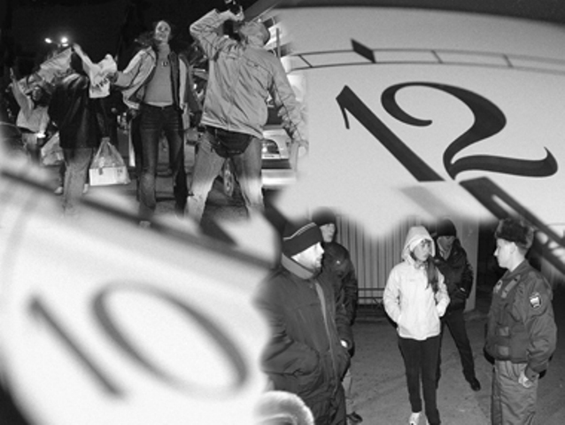

- КТО МОЖЕТ ЗАДЕРЖИВАТЬ ДЕТЕЙ В ЗАПРЕЩЕННЫХ МЕСТАХ?
Задерживать детей в местах, может сотрудник полиции.

